ОСОБЕННОСТИ АНТИФРИЗА ДЛЯ ЭЛЕКТРОМОБИЛЕЙ

Электромобили все чаще встречаются на дорогах российских городов. Спрос на них с каждым годом неуклонно растет, а выбор моделей продолжает расширяться.
И это неудивительно, потому что электрокары имеют преимущества по сравнению с большинством своих «топливных» собратьев: экологичность, экономичность, надежность, простота в обслуживании, нечувствительность к качеству топлива, энергичный разгон за счет высокого крутящего момента.

ЭЛЕКТРОМОБИЛИ СТАНУТ ДОСТУПНЕЕ
В августе 2021 года утверждена «Концепция по развитию производства и использования электрического автомобильного транспорта в Российской Федерации на период до 2030 года», которая прогнозирует снижение цен на электромобили до привлекательного уровня в ближайшие 6–8 лет. В первую очередь это связано с развитием технологий и удешевлением производства аккумуляторных батарей.
В качестве меры поддержки со стороны правительства запланированы программы развития зарядной инфраструктуры, станций техобслуживания и ремонта, предоставление льгот по транспортному налогу, бесплатная парковка в черте города, доступ на полосы для маршрутных транспортных средств и др.
Возможно, мечтая пересесть с обычных машин на электромобили, многие автолюбители полагают, что откажутся от некоторых привычных видов профилактики и обслуживания. Конечно, цена и качество топлива и моторного масла уже не будут их волновать, но к охлаждающим жидкостям интерес точно не пропадет.

ЭЛЕКТРОМОБИЛЯМ ТОЖЕ НУЖЕН АНТИФРИЗ
Несмотря на принципиальные отличия от традиционных автомобилей с двигателем внутреннего сгорания, электромобили тоже нуждаются в системе охлаждения для обеспечения стабильного температурного режима работы блока аккумуляторных батарей, электродвигателя и системы кондиционирования.

ОСОБЫЕ ТРЕБОВАНИЯ К АНТИФРИЗУ ДЛЯ ЭЛЕКТРОМОБИЛЕЙ

НИЗКАЯ ЭЛЕКТРИЧЕСКАЯ ПРОВОДИМОСТЬ ПРИ ОХЛАЖДЕНИИ БЛОКА БАТАРЕЙ
В настоящее время для охлаждения блока аккумуляторных батарей производители используют несколько технологий: циркуляционное жидкостное, погружное жидкостное, воздушное и пассивное теплоотведение.
Наиболее часто встречается циркуляционный тип жидкостной системы охлаждения, где охлаждающая жидкость перекачивается по трубкам, контактирующим с аккумуляторными ячейками через промежуточные теплопередающие элементы.
В такой системе теплоотведения допускается использовать только антифриз с низкой электрической проводимостью. Это защитит блок батарей от пожара при попадании в него охлаждающей жидкости, если повредится контур рубашки охлаждения, например, во время аварии.

ПОВЫШЕННАЯ СМАЗЫВАЮЩАЯ СПОСОБНОСТЬ ПРИ ОХЛАЖДЕНИИ ЭЛЕКТРОДВИГАТЕЛЯ
Из-за высокой мощности тяговые двигатели электропривода требуют внутреннего охлаждения ротора, которое обеспечивается протеканием охлаждающей жидкости через вал. Чтобы исключить попадание жидкости внутри электродвигателя к статору, вращающийся вал ротора герметизирован относительно неподвижного корпуса с помощью торцевых уплотнителей.
Для защиты торцевых уплотнителей от износа антифриз для электродвигателей должен обладать повышенной смазывающей способностью. Это значительно снижает риск утечки охлаждающей жидкости и аварийный перегрев двигателя.

АНТИФРИЗ AGA-Z45EV ПОЛНОСТЬЮ АДАПТИРОВАН ДЛЯ ЭЛЕКТРОМОБИЛЕЙ
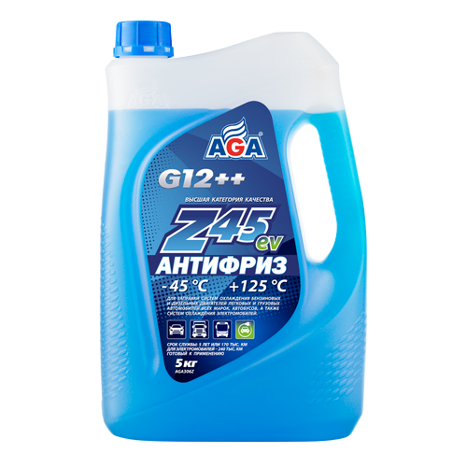
Под брендом AGA выпускается универсальный антифриз высшей категории качества AGA-Z45ev, который адаптирован для заправки циркуляционных систем охлаждения современных электромобилей всех марок:
Повышена смазывающая способность для защиты от износа торцевых уплотнителей охлаждаемого вращающегося ротора электродвигателя.
Снижена электропроводность для защиты батареи электромобиля от возгорания при аварийной ситуации.
В отличие от двигателей внутреннего сгорания, электродвигатели работают при более низких температурах (+110 °С против +40–50 °С). Благодаря этому антифризы в системах охлаждения электрокаров медленнее окисляются и служат дольше.
AGA-Z45ev гарантирует надежность работы системы охлаждения при температурах от –45 до +125 °С без смены антифриза до 5 лет или 170 тыс. км пробега, для электромобилей – до 240 тыс. км.

АНТИФРИЗ AGA-Z45EV СОЗДАН ДЛЯ УНИВЕРСАЛЬНОГО ПРИМЕНЕНИЯ
Как и другие охлаждающие жидкости AGA серии Z, AGA-Z45ev разработан и производится на основе концепции адаптивной Z-технологии (Adaptive-Z-technology):
Универсальность. AGA-Z45ev подходит для систем охлаждения бензиновых и дизельных двигателей легковых и грузовых автомобилей всех марок, а также автобусов.
Совместимость. Он эффективно заменяет антифризы других марок, соответствующие спецификациям: G11, G12, G12+, G12++, G13, допуская смешивание с ними в любом соотношении.
Безопасность. AGA-Z45ev не горит, т. к. в его составе нет метанола.
Защита. Антифриз обеспечивает надежную защиту поверхностей системы охлаждения от коррозии и кавитации.

ВЫБИРАЙТЕ ДЛЯ СВОЕГО ЭЛЕКТРОМОБИЛЯ AGA-Z45EV
Мы внимательно следим за тенденциями автомобильного рынка, чтобы знать о новых потребностях наших клиентов. Разработчики AGA-Z45ev сделали все для спокойствия автолюбителей, которые выберут наш антифриз для своих электромобилей.
AGA-Z45ev надежно защищает от перегрева блок батарей и электродвигатель, гарантирует эффективное теплоотведение в широком диапазоне температур, защищает внутренние поверхности системы охлаждения от коррозии, обеспечивает пожарную безопасность в аварийной ситуации.
С сентября 2022 года AGA-Z45ev поставляется на автозавод «Моторинвест», где используется для первичной заливки в электрокары Evolut i-PRO. Мы уже получили первый положительный отзыв автопроизводителя о высоком качестве нашей продукции.

